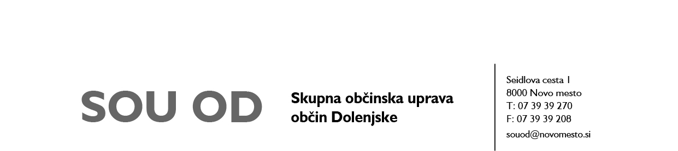
Številka: 8441-0003/2023-3 (52)
Datum: 11. 10. 2023

ZADEVA: Ocenjevanje škode na kmetijskih pridelkih

Mestna občina Novo mesto obvešča, da bo na podlagi dopolnilnega sklepa Uprave Republike Slovenije za zaščito in reševanje, št. 844-31/2023-5 – DGZR z dne 9. 10. 2023, pričela z zbiranjem vlog oškodovancev, ki so utrpeli škodo na kmetijskih pridelkih zaradi posledic NEURIJ S TOČO v obdobju od 10. maja do 1. avgusta 2023 na prizadetih območjih katastrskih občin in prizadetih kulturah.

Vloga za prijavo škode (obrazec 2) je na voljo na spodnji povezavi in v sprejemni pisarni Mestne občine Novo mesto. K izpolnjeni vlogi je potrebno priložiti fotografije, iz katerih je razvidna nastala škoda.

VLOGA MORA OBVEZNO VSEBOVATI NASLEDNJE PODATKE:
1. Ime in priimek nosilca kmetijskega gospodarstva, podpis nosilca
2. Davčna številka nosilca
3. Naslov nosilca
4. KMG-MID iz registra kmetijskih gospodarstev
5. GERK – številka GERK-a
6. VRSTA KULTURE in ŠIFRA – seznam priznanih kultur iz Uredbe o metodologiji za ocenjevanje škode (priloga)
7. POŠKODOVANOST – dejanski odstotek poškodovanosti
8. POVRŠINA POŠKODOVANE KULTURE – dejanska površina poškodovane kulture v arih v GERK-u

Izpolnjeno vlogo s prilogami pošljite na naslov Mestna občina Novo mesto, Seidlova cesta 1, 8000 Novo mesto, s priporočeno pošiljko, ali oddajte osebno v prostorih Mestne občine Novo mesto do vključno 3. novembra 2023.

Za dodatna pojasnila se lahko obrnete na Mestno občino Novo mesto (klavdija.kolaric@novomesto.si; 07 39 39 272) ali Skupno občinsko upravo občin Dolenjske (katja.smole@novomesto.si; 07 39 39 266).

